http://www.cnblogs.com/yc-755909659/p/3753355.html
使用Github前的环境配置流程在该链接有较详细的说明
http://marklodato.github.io/visual-git-guide/index-zh-cn.html
图解Git
http://blog.csdn.net/ikscher/article/details/44488165
关于Git的回滚操作
http://blog.csdn.net/hudashi/article/details/7668798
关于Git分支的合并（利于解决文件冲突等）
http://gitbook.liuhui998.com/index.html
Git Community Book 中文版
http://gitbook.liuhui998.com/4_2.html
Rebase 与merge 使用区别讲解。

,下面说明需要着重注意的几点配置.
- 文件提交流程: 如在某目录(拿水果网站下的IDAL举例)下新增了一个文件或文件夹想推送至远程GIT上:
流程如下:

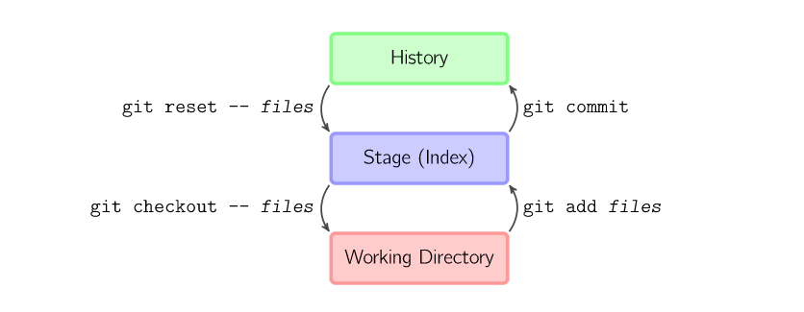
如我新增了一个Bin文件夹，我需要先右键Add。
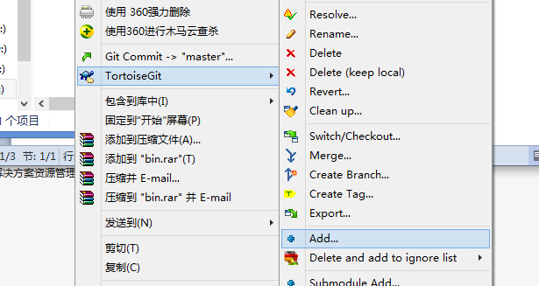
然后再点选上面的Git Commit，即可使文件进入暂存区，右键后可以用Show log 查看文件夹下的内容差异。文件进入暂存区后即可Push，在未Push之前可以随意提交。

查看文件差异：右键
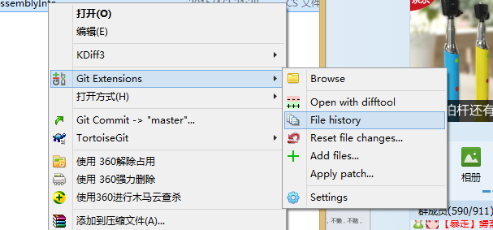

注意事项:
1.需要右键ADD files后才可Commit至一个暂存区中,此时并没有真正推送至远程GIT中,需要点击 push 才可推送.反之Pull在GIT上的项目时需要先按Pull才可。
2.如果Push不成功,可以右键文件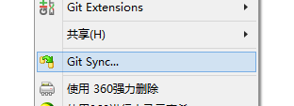再次尝试Push，一般情况下肯定不成功，但是会在下图处报错，会error出详细的错误，可针对网上查找相关内容。
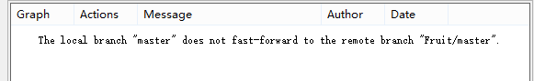

- Push不成功的多为文件冲突，可以先Git pull下文件再右键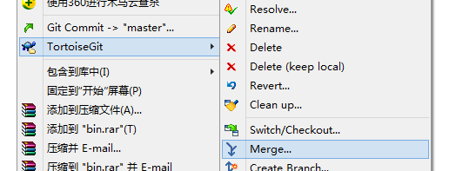
点选相关内容再点击OK即可解决冲突并提交。

4.这是一个可以首先确认的点，如果Push时出现git did not exit cleanly(exit code 1) 可以先再次加载
Right click -> TortoiseGit -> Settings -> Network
SSH client was pointing to C:\Program Files\TortoiseGit\bin\TortoisePlink.exe
。

初学尚浅谈，其他功能尚未尝试使用，如：提交错误后如何回滚至上一个正确的版本？
类似问题还有许多。假日时日再更新。

关于Git的回滚操作
右键----show log-----选择要回滚的版本-------右键-------Reset

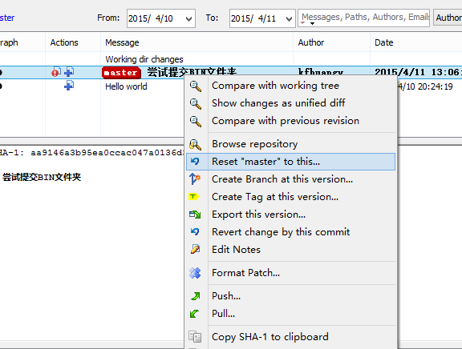

然后右键文件夹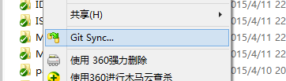

点击下排按钮中即可，
此时本地已经回滚至你想要的版本，远程Git上还是回滚之前的，即错误版本。
此时点击push可以推送至Git上，如果报错可以右键选择点击OK后就再push

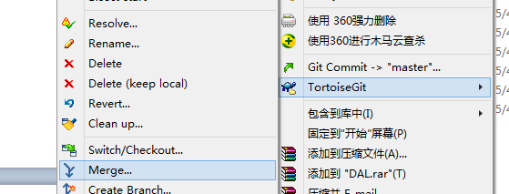

Rebase:

$ git checkout mywork
$ git rebase origin

这些命令会把你的"mywork"分支里的每个提交(commit)取消掉，并且把它们临时 保存为补丁(patch)(这些补丁放到".git/rebase"目录中),然后把"mywork"分支更新 到最新的"origin"分支，最后把保存的这些补丁应用到"mywork"分支上。
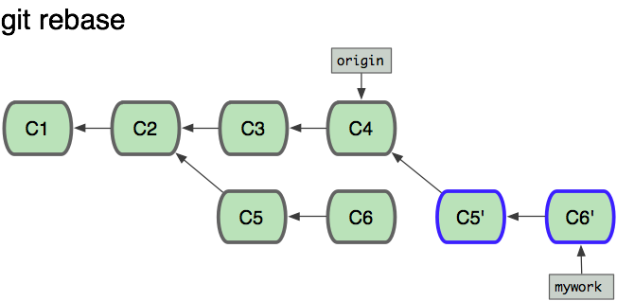
当'mywork'分支更新之后，它会指向这些新创建的提交(commit),而那些老的提交会被丢弃。 如果运行垃圾收集命令(pruning garbage collection), 这些被丢弃的提交就会删除. （请查看 git gc)
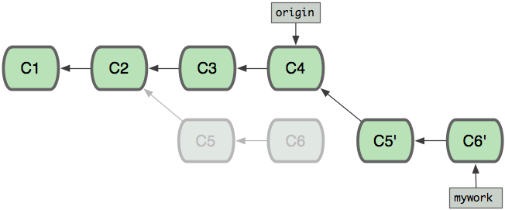
现在我们可以看一下用合并(merge)和用rebase所产生的历史的区别：
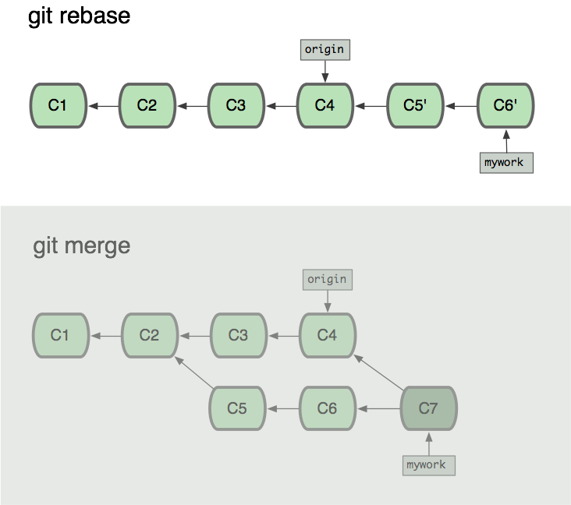
在rebase的过程中，也许会出现冲突(conflict). 在这种情况，Git会停止rebase并会让你去解决 冲突；在解决完冲突后，用"git-add"命令去更新这些内容的索引(index), 然后，你无需执行 git-commit,只要执行:
$ git rebase --continue

这样git会继续应用(apply)余下的补丁。
在任何时候，你可以用--abort参数来终止rebase的行动，并且"mywork" 分支会回到rebase开始前的状态。
$ git rebase --abort

Rebase与Merge详细区别在页头的地址中。

TortoiseGit:
TortoiseGit是一个开放的，为的git版本控制系统的源客户端。像一个普通的文件服务器，除了会记得您有史以来的文件和目录的每一个变化外，还可以恢复您的文件的旧版本，并研究如何以及何时改变了历史数据，谁改变了它。
TortoiseGit其实就是对git的一个封装起来的程序，用来简化git操作.不仅仅可以实现git仓库管理，还可以通过它实现权限控制。

Git Extensions：
Git Extensions 是一个 Git 的图形化客户端，用来控制 Git 资料库，支持 Windows 资源管理器集成和 Visual Studio 集成。

Git source control provider

在VS下，使用的GIT管理面板插件。

